

**IKI VOICE**

**INSTRUKCJA OBSŁUGI**

**Zawartość opakowania:**

- obroża wyposażona w czujnik szczekania

- klucz magnetyczny (magnes)

- nylonowy pasek

- pasek obroży

- śrubokręt

- bateria litowa 3 V CR 2450

- instrukcja obsługi

**Opis produktu:**

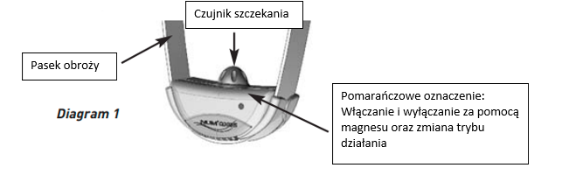

**Wkładanie baterii**

- Odkręć śruby z pokrywy akumulatora za pomocą dołączonego śrubokręta.

- Zdejmij pokrywę baterii.

- Włożyć baterię litową 3 V CR 2450 zgodnie z oznaczeniami (patrz rysunek 2).

- Po prawidłowym włożeniu baterii rozlega się sygnał dźwiękowy.

- Jeśli po włożeniu baterii nie słychać żadnego dźwięku, należy ją natychmiast wyjąć za pomocą dołączonego magnesu (klucza magnetycznego). Przed ponownym włożeniem baterii sprawdź biegunowość. Jeśli dźwięk nadal się nie pojawia, sprawdź funkcjonalność, przełączając przycisk włączania / wyłączania.

- Załóż pokrywę baterii, ale pamiętaj, aby najpierw założyć mały element na dole pokrywy baterii (patrz rysunek 3).

- Ponownie dokręcić śruby.

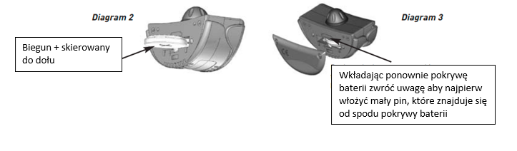

**Montaż paska**

- Włożyć pasek do urządzenia (patrz rysunek 4).

- Załóż załączony przesuwany klips na pasek.

- Przymocować szybko odpinaną klamrę do wolnej krawędzi paska.

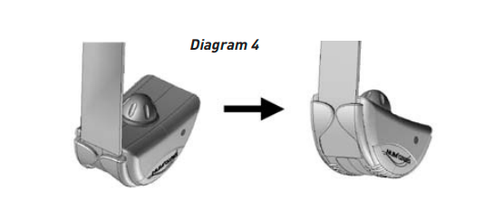

**Włączanie obroży**

Zbliż na krótko (krócej niż 1 sekundę) klucz magnetyczny do pomarańczowego znaku umieszczonego z przodu obroży. Usłyszysz 1, 2 lub 3 krótkie sygnały dźwiękowe (w zależności od wybranego trybu) wskazujące, że obroża została włączona.

Domyślnie obroża jest ustawiona w trybie 2 (rozlega się sygnał dźwiękowy, a następnie komunikaty głosowe).

**Wyłączanie obroży**

Na krótko (krócej niż 1 sekundę) umieść klucz magnetyczny obok pomarańczowego znaku umieszczonego z przodu obroży. Jeden długi sygnał dźwiękowy oznacza, że ​​obroża została wyłączona.

**Zmiana trybu działania**

Domyślnie obroża jest ustawiona w trybie 2 (rozlega się sygnał dźwiękowy, a następnie komunikaty głosowe). Aby zmienić tryb, klucz magnetyczny musisz zbliżyć i przytrzymywać w kontakcie z pomarańczowym znakiem. Seria dźwięków (od 1 do 3 dźwięków) wskazuje następnie wybrany tryb.

Trzymaj klucz magnetyczny w kontakcie z pomarańczowym znacznikiem trybu, aż osiągniesz żądany tryb. Następnie oddal klucz.

Obroża zapamięta wybrany tryb. Następnym razem, gdy włączysz obrożę poprzednio wybrany tryb zostanie wybrany automatycznie.

Poniższa tabela przedstawia sposób działania obroży w zależności od wybranego trybu.

|  |  |  |
| --- | --- | --- |
| **Liczba sygnałów dźwiękowych** | **Tryb** | **Działanie** |
| 1 | 1 | Wibracja + dźwięk |
| 3 | 2(*) | Dźwięk, nagranie głosowe:  1 szczeknięcie : dźwięk  2 szczeknięcie: nagranie głosowe 1  3 szczeknięcie: nagranie głosowe 2 |
| 2 | 3(*) | Wibracja, nagranie głosowe  1. szczeknięcie: vibrace  2 szczeknięcie: nagranie głosowe 1  3 szczeknięcie: nagranie głosowe 2 |

(*): W trybie 2 a 3:

- Jeśli twój pies nie przestanie szczekać, po 4. Szczeknięciu obroża automatycznie powtórzy działanie (dźwięk w trybie 2, wibracje w trybie 3).

- Jeśli pies przestanie szczekać na czas dłuższy niż 15 sekund, obroże przejdzie na początek cyklu (dźwięk w trybie 2, wibracje w trybie 3).

**Nagrywanie i odsłuchiwanie wiadomości głosowych**

UWAGA: Aby nagrywać lub odsłuchiwać wiadomości głosowe, obroża musi być wyłączona.

Możesz nagrać 2 wiadomości głosowe, każda po 5 sekund. Zalecamy używanie krótkich słów i wybieranie ścisłego tonu (ale nie krzyczenia).

Przykłady wiadomości: Nie! »; Dość! »; Cisza! »..., które możesz dodać w imieniu swojego psa.

Aby nagrać lub odsłuchać wiadomości, wykonaj następujące kroki:

- Odkręć 2 śruby z pokrywy baterii za pomocą dołączonego śrubokręta.

- Zdejmij pokrywę baterii.

- Wciśnij i przytrzymaj przycisk (patrz diagram 5 poniżej), zabrzmi sygnał dźwiękowy (1 do 4), wskazujący wybrany tryb.

- Zwolnij przycisk, gdy tylko osiągniesz żądany tryb.

- Po zakończeniu odsłuchiwania lub nagrywania wiadomości głosowych załóż pokrywę baterii i pamiętaj, aby najpierw włożyć mały kołek w dolnej części pokrywy baterii (patrz rysunek 3).

- Dokręcić 2 śruby.

**Aby nagrać pierwszą wiadomość:**

- Wybierz tryb 3, zwolnij przycisk, gdy tylko dojdziesz do trybu 3.

- Aby nagrać wiadomość, ponownie naciśnij i przytrzymaj przycisk podczas nagrywania wiadomości (mów blisko obroży). Zwolnij przycisk po zakończeniu nagrywania.

**Aby odsłuchać pierwszą wiadomość:**

- Wybierz tryb 1, zwolnij przycisk, gdy tylko dojdziesz do trybu 1.

- Obroża odtwarza wiadomość głosową 1.

Aby nagrać 2 wiadomość postępuj w ten sam sposób, wybierając tryb 4 i odsłuchując na trybie 2.

Poniższa tabela zawiera podsumowanie poszczególnych trybów i ich funkcji.

|  |  |  |
| --- | --- | --- |
| **Liczba sygnałów dźwiekowych przy zmianie trybu** | **Tryb** | **Działanie** |
| 1 | 1 | Odsłuch nagrania 1 |
| 2 | 2 | Odsłuch nagrania 2 |
| 3 | 3 | Nagrywanie wiadomosci 1 |
| 4 | 4 | Nagrywanie wiadomosci 2 |

Ustawienie czułości detekcji szczekania

Regulacja czułości szczekania jest bardzo ważną operacją wstępną. W rzeczywistości to ustawienie określa prawidłowe działanie produktu.

Zapewnia wykrywanie szczekania, ale pomaga nie reagować na inne niepowiązane dźwięki.

Dlatego detektor musi być wystarczająco czuły, ale nie nadmiernie.

Fabrycznie czułość jest ustawiona w środkowym położeniu (średnia czułość).

Aby dostosować czułość wykrywania na szczekanie, wykonaj następujące czynności:

- Odkręć 2 śruby z pokrywy baterii za pomocą dołączonego śrubokręta.

- Zdejmij pokrywę baterii.

- Ostrożnie obróć śrubę regulacyjną zgodnie z żądaną czułością (patrz rysunek 5).

- Uwaga: po osiągnięciu minimalnego lub maksymalnego stopnia nie będzie się już obracać. Nie próbuj dalej obracać używając siły. Użyj dołączonego śrubokręta.

- Załóż pokrywę baterii i upewnij się, że najpierw włożyłeś mały pin na spodzie pokrywy baterii (patrz rysunek 3).

- Dokręcić 2 śruby.

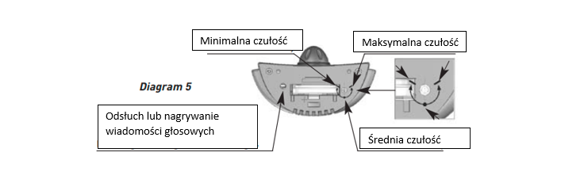

**Wymiana baterii**

Jeśli poziom naładowania baterii jest zbyt niski, w 2 przypadkach rozlegnie się sygnał dźwiękowy:

- Podczas włączania obroży: seria kilku dźwięków + liczba dźwięków wskazująca ustawiony tryb.

- Przy wyłączaniu obroży: seria kilku sygnałów dźwiękowych

Przygotowanie do wymiany baterii:

Gdy poziom naładowania baterii jest zbyt niski, produkt znajduje się w trybie bezpieczeństwa, co oznacza, że ​​nie działa.

Baterię należy wymienić na nową baterię tego samego typu (bateria litowa 3 V CR 2450).

Wykonaj następujące kroki:

- Odkręć 2 śruby z pokrywy baterii za pomocą dołączonego śrubokręta.

- Zdejmij pokrywę baterii.

- Wyjąć baterię za pomocą dostarczonego magnesu (klucza magnetycznego).

- Włożyć nową baterię - zwrócić uwagę na biegunowość wskazaną pod uchwytem baterii (patrz

Wykres 2)

- Rozlega się sygnał dźwiękowy wskazujący, że bateria została włożona prawidłowo.

- Jeśli po włożeniu baterii nie słychać żadnego sygnału, natychmiast wyjmij ją z urządzenia za pomocą magnesu. Przed ponownym włożeniem baterii upewnij się, że biegunowość jest prawidłowa. Jeśli nadal nie słychać dźwięku, sprawdź działanie, wyłączając i włączając obrożę.

- Załóż pokrywę baterii i upewnij się, że najpierw włożyłeś mały kołek na spodzie pokrywy baterii (patrz rysunek 3).

- Dokręcić 2 śruby.

**Wymiana czujnika**

Opakowanie zawiera 2 czujniki o różnych długościach. Rozmiar powinien być wystarczający, aby czujnik dotykał skóry, aby urządzenie działało prawidłowo. Jeśli masz psa długowłosego i nie odpowiada Ci krótki czujnik, który jest fabrycznie zamontowany na obroży, wymień go na długi za pomocą dołączonych narzędzi.

Podczas wymiany uważaj, aby nie ścisnąć pręcika. Możesz uszkodzić elementy pod spodem. Zalecamy powolne, ręczne wkręcanie bez użycia jakichkolwiek kluczy. Jeśli zbyt mocno dokręcisz czujnik, wykrywanie szczekania może nie działać prawidłowo.

**Zakładanie obroży**

Pasek należy wyregulować tak, aby czujnik dotykał skóry psa w celu prawidłowego wykrywania szczekania.

- Jeśli pasek jest zbyt luźny, obroża nie będzie działała prawidłowo. Obroża nie powinna spontanicznie poruszać się na szyi psa. Ruch obroży może spowodować uszkodzenie czujników i skóry psa.

- Jeśli pasek jest zbyt ciasny, pies może mieć trudności z oddychaniem.

Regularnie sprawdzaj szyję psa pod kątem podrażnień pod obrożą. Jeśli zauważysz oznaki podrażnienia, natychmiast zdejmij obrożę i nie używaj jej, dopóki objawy nie ustąpią.

Nie pozostawiaj obroży na szyi psa dłużej niż 8 godzin. Zawsze poświęć trochę czasu, aby sprawdzić szyję psa pod kątem oznak podrażnienia.

**Sprawdź, czy urządzenie działa prawidłowo**

- Włącz obrożę.

- Powoli przejechać czujnikiem o lekko szorstką powierzchnie (w razie potrzeby zmienić czułość wykrywania).

- Obroża powinna zacząć wibrować i / lub piszczeć i / lub odtwarzać wiadomość głosową (w zależności od wybranego trybu).

**WAŻNE**: Po trzecim uruchomieniu obroża automatycznie przechodzi w tryb bezpieczeństwa na 15 sekund. Po tym czasie włącza się ponownie.

**Instrukcje bezpieczeństwa**

- Obroża może być używana tylko przez psy starsze niż 6 miesięcy.

- Przed użyciem obroży może być konieczne zbadanie psa przez lekarza weterynarii w celu potwierdzenia, że ​​obroża jest odpowiednia dla Twojego psa.

- Obroża jest odporna na warunki atmosferyczne, nie wodoodporny.

- Aby zapobiec niepożądanym sytuacjom, unikaj jednoczesnego noszenia innej obroży.

- Jeśli nie używasz obroży przez dłuższy czas, zalecamy wyjęcie baterii.

- Nigdy nie pozostawiaj rozładowanej baterii w obroży.

- Trzymaj obrożę poza zasięgiem dzieci.

